山东省临沂卫生学校文明创建

工 作 简 报
第3 期

临沂卫校文明创建工作领导小组办公室 2021年1月25日

目 录
●【领导班子建设】
我校老干、学生党支部举行专题组织生活会及评先树优活动································1
教务党支部召开2020年度组织生活会····················································2
临沂卫校教务第二党支部开展“组织生活会及民主评议党员”主题党日活动·····················4
市无烟学校创建验收工作组莅临我校检查指导工作·········································6
我校举行2020年度行政科室负责人述职报告会············································7
2020年临沂卫校行政党支部组织生活会暨全体党员大会顺利召开·····························8
临沂卫校召开2020年度党支部书记述职评议会议·······································10
●【教师队伍建设】
康复专业部开展师德师风学习暨年度考核评议············································12山东省临沂卫生学校2020年度工作总结 暨表彰大会顺利召开······························13
●【优美环境建设】
尹永贵督导检查我校安全生产和疫情防控工作············································14
●【活动阵地建设】
临沂卫校与临沂市老年养护院签订校企合作意向书········································15

报：临沂市精神文明建设委员会、临沂市教育局
送：学校领导，学校各科室、专业部、教研室

我校老干、学生党支部举行专题组织生活会及评先树优活动
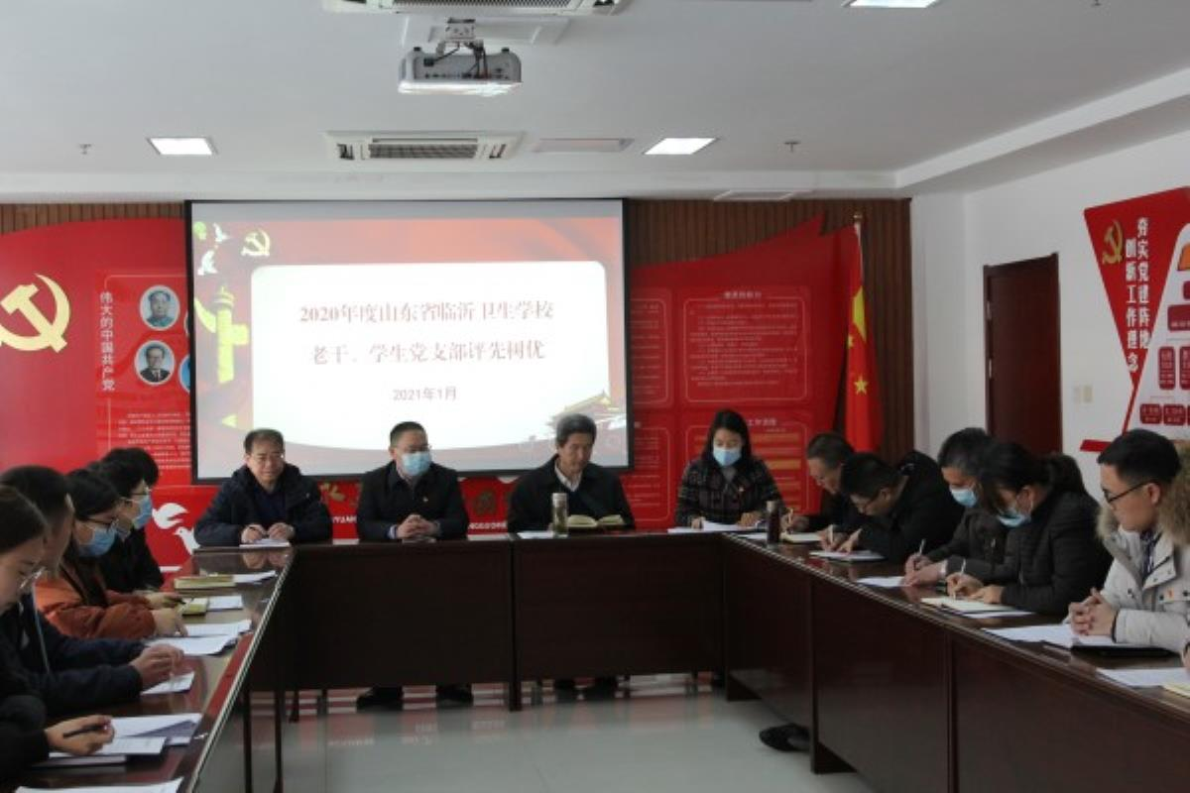
根据学校《关于召开专题组织生活会和开展民主评议党员活动的通知》及《关于开展2020年党建工作评先树优活动的通知》要求，1月18日上午，老干、学生党支部在办公楼四楼党员活动室召开了专题组织生活会并进行了2020年度评先树优活动。
首先，本次会议聚焦“不忘初心、牢记使命”主题，紧扣学习贯彻习近平新时代中国特色社会主义思想这一主线，严格对照要求，评选2020年度先进基层组织、优秀共产党员、优秀党务工作者及优秀党建信息员等。其次，以推进主题教育常态化制度化为契机，根据《中国共产党章程》的相关规定，检视问题、深刻剖析。会上每名党员逐一进行个人对照检查发言，大家围绕自己的工作、学习和生活严肃坦诚地开展批评和自我批评。接着会议进行了民主评议党员和2020年度支部工作评议。
最后学校党委委员、副校长张旸同志对学生党支部的组织生活会开展情况予以充分肯定，同时也针对部分党员对“不忘初心、牢记使命”主题教育收获认识不足的问题提出批评建议，并对支部全体党员提出希望和要求，建议全体党员同志针对专题组织生活会中发现的问题，认真整改方向，在今后的工作中要不断进取，为学校的发展贡献自己的力量。

教务党支部召开2020年度组织生活会
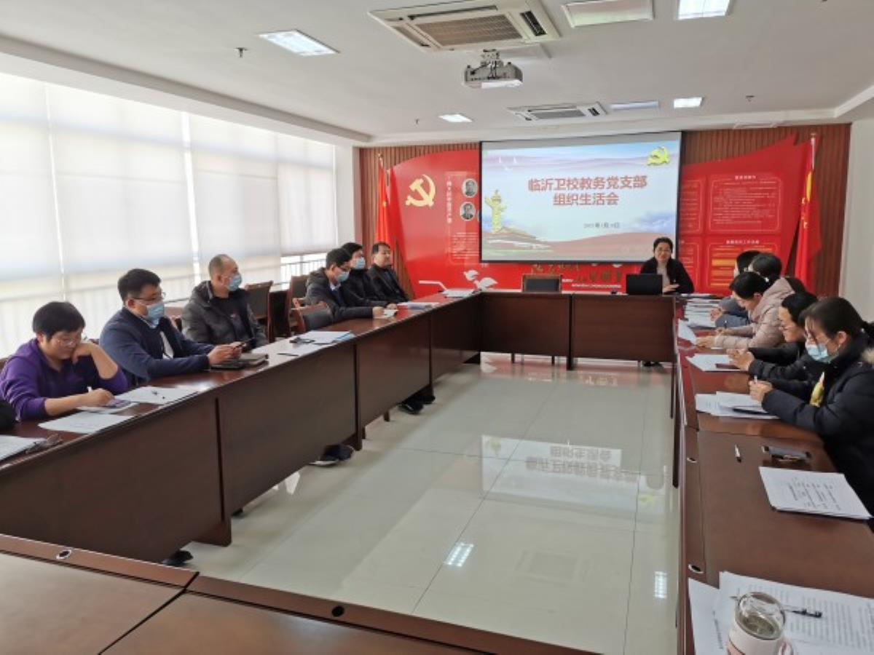
2021年1月18日下午，教务党支部召开2020年度组织生活会。会议由支部书记丁来玲同志主持，教务党支部全体党员参加了会议。
支部书记丁来玲向全体党员进行2020年支部工作述职，全面总结了教务党支部2020年度抓党建和党风廉政建设工作的开展情况；对支部2020年度开展主题教育、落实“三会一课”和主题党日活动开展情况等进行了总结；对支部党员们积极参加支部活动给予了肯定，也对自己工作中存在的问题进行了查摆分析，并明确了整改措施；同时对2021年度支部工作开展进行了部署。支部全体党员对支部书记的工作进行了民主评议。之后，支部党员从政治学习、纪律、品德及发挥作用等方面对自身存在问题进行了对标检查并提出整改措施和努力方向，认真开展了批评与自我批评。最后，大家对每名党员2020年度表现进行了民主测评，评选出年度优秀党员。
副校长李学松同志充分肯定了教务党支部一年来的工作，能够按照上级党委的要求完成学习任务并收效显著，发挥了党支部的战斗堡垒作用和党员模范带头作用。他勉励大家以后更要学以致用，把理论学习与工作实际结合起来，充分发挥党员的先进性作用。
本次年度组织生活会准备充分，内容丰富，讲问题不回避，说短处不掩饰，通过本次组织生活会，教务党支部找出了工作中的问题与不足，列出问题清单，制定出整改方案，并明确了下一步的工作思路与改进措施：达到了统一思想、改进作风、增进团结、推动工作的目的。确保党支部整体工作实效，为学校的发展贡献自己的力量。（教务党支部供稿）

临沂卫校教务第二党支部开展“组织生活会及民主评议党员”主题党日活动
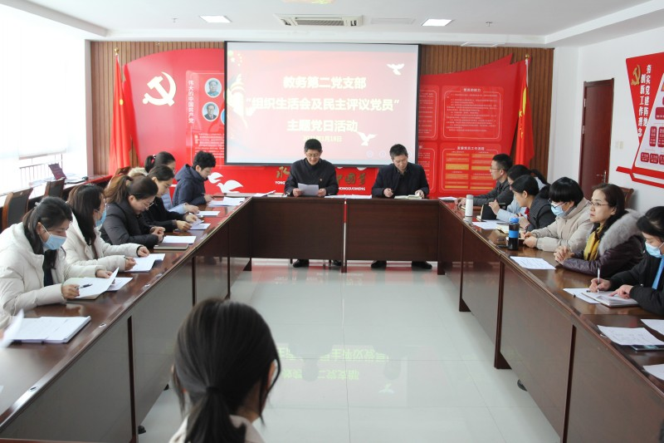
2021年1月18日，临沂卫校教务第二党支部组织生活会及民主评议党员活动在党员活动室举行，支部全体党员参加，会议由支部书记彭华同志主持，学校党委委员、副校长张钦传同志参加此次会议。
会上，彭华同志首先传达了学校《临沂卫校关于召开组织生活会和开展民主评议党员活动的通知》以及《中共山东省临沂卫生学校委员会关于开展2020年党建工作评先树优活动的通知》。随后，全体党员分组逐一开展个人自评和党员互评。支部党员对自己一年来的思想、党性修养、学习、工作等情况进行了客观评议，进行了批评和自我批评，在评议过程中支部党员不回避矛盾和问题，每个党员坦诚相待，把自己身上的缺点和问题摆出来，把对其他同志的建议讲出来，整个会议氛围既严肃、又活波，既客观、又生动，达到了民主评议党员，同时又激励党员、鞭策党员的作用，真正达到触动思想，增进团结、促进工作的效果。随后，会议通过无记名民主测评评选出先进基层党组织、优秀共产党员、优秀党务工作者和优秀党建信息员。
然后，副校长张钦传同志主持会议，彭华围绕支部主要工作进行述职，他回顾了2020年度支部和个人取得的成绩，查找了工作中存在的问题，并提出了下一步工作思路及措施，张钦传同志对述职进行了点评，他肯定了支部的成绩并指出：要“理直气壮”抓党建，进一步提升支部组织生活的规范性。最后，全体支部党员对支部书记述职情况进行了评分。支部书记述职评议是校党委对支部年终考核的重要环节，是落实评先树优、整顿提升、组织处理的主要依据。
会议还组织学习了十九届五中全会《建议》，由李青同志领学。
彭华作出总结，希望大家立足本职岗位，充分发挥党员的先锋引领作用，为学校打造教育高地以及品牌专业建设再立新功。此次党员民主评议活动，使每一名党员在政治素质、思想素质上得到全面提高，进一步提高了党员教师的工作积极性，保持和发扬了党员的先进性，提高了党组织的凝聚力和战斗力。（教务第二支部供稿）

市无烟学校创建验收工作组莅临我校检查指导工作
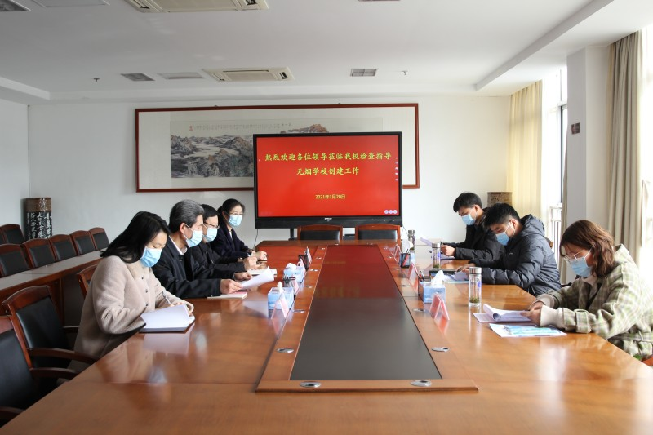
2021年1月20日下午，市委机关事务管理办公室、市教育局、市卫健委抽调专家莅临我校，就无烟学校创建工作进行评估验收。评估组通过听汇报、随机访谈、查资料、看现场等形式进行检查评分。学校党委委员、副校长张旸，校长助理助理庄新华等同志全程陪同。
近年来，我校贯彻落实全市禁烟工作部署，根据省、市、卫健委一系列文件精神，我们制定了《开展创建无烟校园活动实施方案》和《无烟校园管理规定》，下发了《关于在全校实行全面禁烟的通知》，明确提出了在校内所有场所一律禁烟，校内工作场所禁止摆放烟灰缸，禁止校内出售烟草制品。全校职工均有义务进行同伴教育及互相监督，均有义务对教职工及学生宣传吸烟的危害以及大力实施控烟的重要意义。同时，规定了对违反学校控烟规定的个人、科室给予批评和处罚的措施。为广大师生营造了一个健康的生活环境，确保了创建无烟学校创建工作的顺利实施。
我校创建无烟学校工作，组织制度健全，宣传力度大，措施得力，在广大教职工的共同努力下，禁烟成效明显，吸烟率明显下降，已初步建立起健康、清洁的无烟环境。下一步，学校将继续落实各项措施，加大工作力度，进一步做好控烟工作。（办公室供稿）

我校举行2020年度行政科室负责人述职报告会
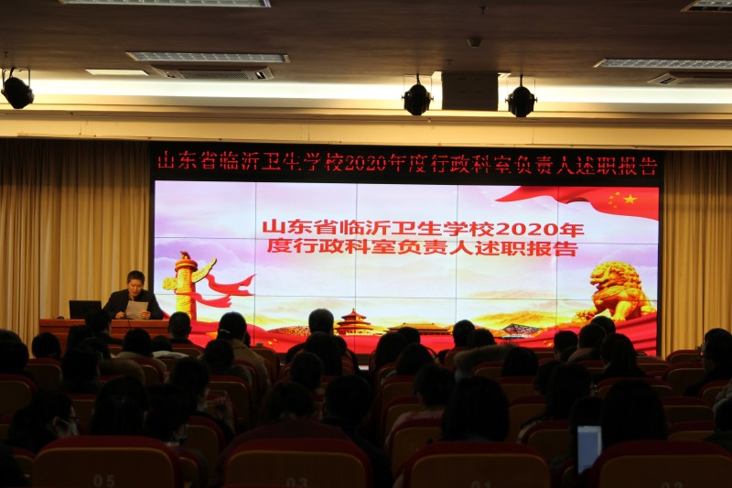 2021年1月19日下午2点，我校在办公楼五楼多功能报告厅举行2020年度行政科室负责人述职报告会。会议由学校党委委员、副校长张钦传主持，学校17个行政科室负责人作了全面精彩的述职报告。大家晒成绩，找不足，交流经验，相互学习，确定了明年的努力方向。学校领导班子成员、行政中层、教学部、教研室主任、副主任以及在校班级班主任以书面形式进行了评议。本次会议理清了明年的工作思路，对学校下一步的改革发展必将起到积极的推动作用。（人事科供稿）

2020年临沂卫校行政党支部组织生活会暨全体党员大会顺利召开
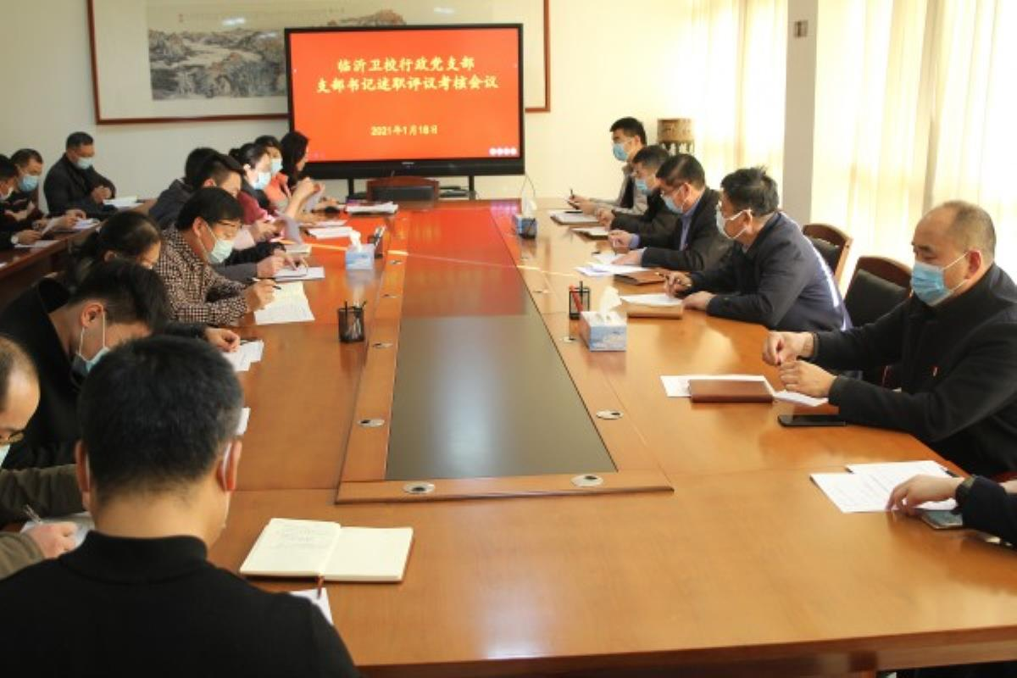
2021年1月18日，临沂卫校行政党支部召开组织生活会和全体党员大会，行政党支部书记向支部党员述职，进行党建工作评先树优，支部全体党员参加。
行政党支部第一党小组、第二党小组分别在办公楼三楼会议室、示范校创建办公室召开组织生活会，分别由田峰、孙江涛同志主持，支部党员对照党员画像标准，从学懂弄通习近平新时代中国特色社会主义思想、增强“四个意识”、坚定“四个自信”、做到“两个维护”等方面，查找差距和不足，采取个人自评、党员互评的方式开展批评与自我批评，每位党员轮流发言，客观地指出了自身和其他同志的优缺点。大家也就支部工作存在的问题提出了很多意见和建议。
随后，行政党支部在三楼会议室召开全体党员大会。会议进行第一阶段议程，由支部书记姚瓒瓒同志向支部全体党员进行党建工作述职。姚瓒瓒同志系统、清晰地介绍了行政党支部2020年党建工作成绩、不足和下一步的工作计划。学校党委书记武军同志对行政党支部这一年的党建工作给予充分肯定，表示行政党支部党建工作有明显的起色和进展，充分发挥战斗堡垒作用，尤其在今年疫情期间支部全体党员发挥了模范带头作用，战斗在第一线。同时，武军同志指出，行政党支部下一步工作要以充分融合党务工作和学校工作为目标。支部全体党员对支部书记进行书面评议打分。
会议进行第二阶段议程，由周安山同志宣读卫校党字［2021］3号《中共山东省临沂卫生学校委员会关于开展2020年党建工作评先树优活动的通知》，支部全体党员进行2020年党建工作评先树优投票评选和党员民主测评，由周安山同志监票，孙江涛、田峰两名同志统票。
经过此次大会，同志们更加坚定了理想信念，增强了“四个意识”，坚定了“四个自信”，激发了支部党员干部干事创业的巨大热情和力量，为奋力开创新时代学校工作新局面打下了良好基础。(行政党支部供稿)

临沂卫校召开2020年度党支部书记述职评议会议
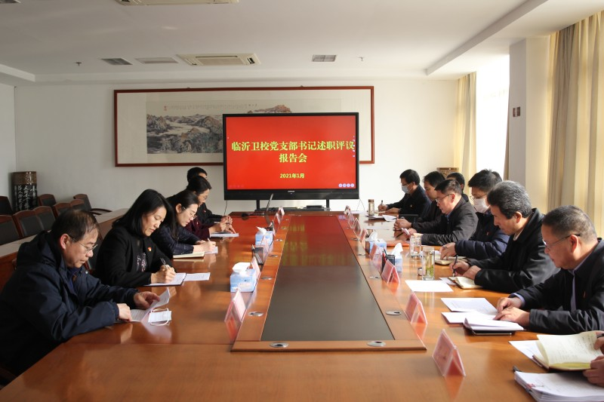
根据市教育局《关于做好 2020 年度基层党组织述职评议考核工作的通知》要求，2021年1月21日下午，临沂卫校在三楼会议室召开2020年度党支部书记述职评议会议。校党委班子成员、校长助理和各党支部书记参会，会议由武军同志主持。
会上，五位支部书记结合学校党委对全年党建重点工作的部署，重点围绕加强基层党支部标准化规范化建设、党员日常管理、“双报到”活动，执行三会一课制度等具体内容进行述职，并认真分析存在的问题和不足，明确下一步工作打算。
武军同志就各党支部书记的述职进行了点评。他指出，一年来基层各党支部都结合了自己的实际，把党建和业务有机结合，夯实了支部建设，完善了各项制度，做了大量的工作。尤其是在落实三会一课制度，开展支部标准化建设，实施规范提升行动，组织“一创一做”“一校一品”主题实践活动等方面工作扎实，效果显著，充分发挥了基层党组织战斗堡垒的作用和支部书记的模范带头作用。
武军同志结合新形势下党的建设对学校党建工作提出三点要求：一是要突出一条主线，加强化理论武装，坚定理想信念；二是要抓住一个关键，落实基本制度，筑牢战斗堡垒；三是要凝聚一个共识，坚持党建先行，助推中心工作。
武军同志强调2021年是“十四五”开局之年，各支部要以更高的起点、更严的要求，积极探索党支部工作新方法和新途径，注重把党的工作与学校中心工作相结合，带领广大党员干部立足岗位争创一流，为学校的发展作出更大贡献。（党委办公室供稿）

康复专业部开展师德师风学习暨年度考核评议
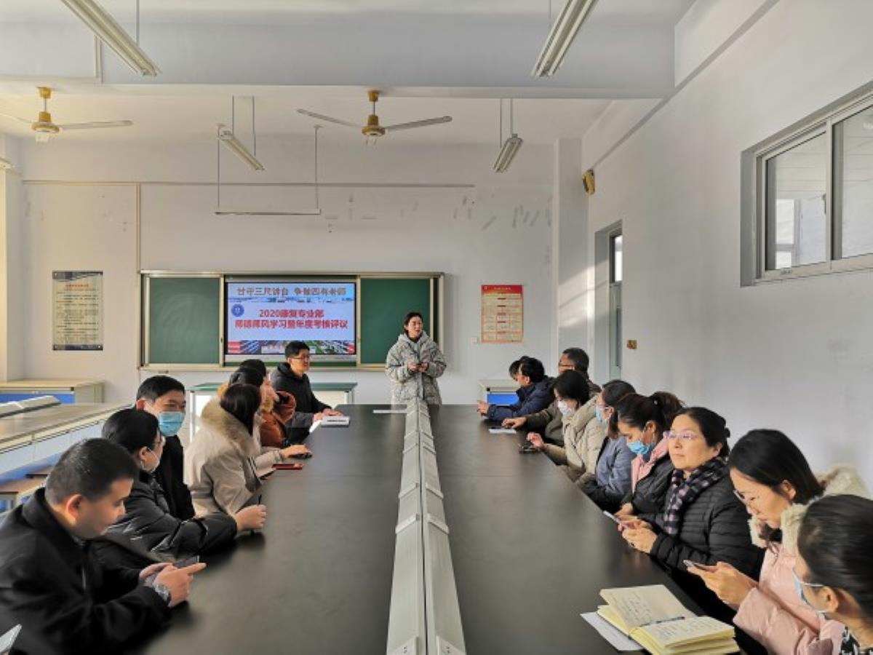
为进一步推动学校各项工作顺利有序开展，结合学校实际情况，2021年1月19日上午，临沂卫校康复专业部在实验楼南321室，开展了“师德师风学习暨年度考核评议”活动，会议由彭华主任主持，康复部全体教师参加了活动。
首先，由任崇静老师带领大家一起学习了《关于加强2021年元旦春节期间正风肃纪工作的通知》。然后，本着公平公正、实事求是的原则，采取无记名投票等方式，对参与考核的本部教师进行了民主评议。
通过本次会议进一步调动了老师们的工作积极性，提高了思想认识，强化了责任担当。（康复专业部供稿）
山东省临沂卫生学校2020年度工作总结 暨表彰大会顺利召开
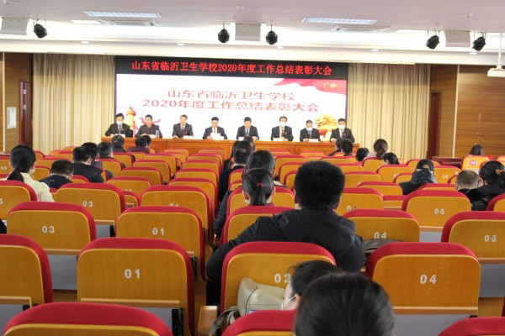
2021年1月22日，我校组织召开2020年度工作总结暨表彰大会。学校党委副书记、校长王言超同志主持会议。学校党委书记武军同志参会并发表讲话。
首先，学校党委书记武军同志向全体教职工做2020年度工作总结。武军同志从党建引领、作风建设、教育改革、立德树人、后勤服务等方面对我校2020年度的工作进行全面总结，对2020年度先进集体和个人进行表彰。武军同志强调，在新的一年里，广大教职工要认真向先进学习，以习近平中国特色社会主义思想为指导，进一步解放思想，开拓创新，团结拼搏，勇于担当，为学校各项事业发展做出新的更大贡献。接下来，党委委员、副校长李学松同志在大会上宣读2020年度工作表彰通报，校领导班子成员为先进集体、先进个人颁奖，获奖教师代表依次上台领奖。
最后，王言超同志安排部署寒假工作，强调加强安全检查，全面做好疫情防控，全体教职工务必遵守疫情期间各项管控措施，少串门、少走动、少聚集，坚持非必要不要跨地区活动，确需出市必须报备，认真做好值班备勤和热情服务，努力维护学校形象，并代表学校向全体教职工送上春节祝福！
根据疫情防控要求，本次大会设置主会场和分会场，中层以上领导干部、教学部主任、副主任和先进集体、先进个人代表在主会场参会，其余教职工在四个分会场通过视频直播参会。(办公室供稿)

尹永贵督导检查我校安全生产和疫情防控工作
为做好当前和今后一段时期学校安全稳定工作，抓紧抓实全市学校今冬明春疫情防控，确保各项防控措施落实到位。 2021年1月20日下午，市教育局党组成员、副局长尹永贵等一行以“四不两直”方式莅临我校就安全生产工作进行全面检查指导。学校党委书记武军、校长王言超和其他领导班子成员全程陪同检查。
检查组采取随机访谈、查阅资料、现场查看的方式，一是对我校的安全责任体系建设、校车安全、消防安全、校舍安全、三防建设、周边治理、食堂安全、实验室安全、预防滑冰溺水、集体活动安全等进行全面指导检查；二是对今冬明春学校假期疫情防控各项措施落实情况、学校重点场所和人员密集区域清洁消毒情况、师生员工“应检尽检”情况、学校食品安全问题、应急演练及应急物资储备情况、春季开学准备情况等进行全面督导检查
尹局长强调，当前国内多地出现零星散发和局部聚集性新冠肺炎疫情病例，特别是春节将至，人员流动增加，传播风险加大，疫情防控形势更加复杂严峻，决不能掉以轻心，要确保人员摸排管控到位、疫情防控措施到位、督促检查到位、关心关爱到位，把疫情防控工作作为当前的头等大事来抓，抓紧抓实抓细疫情防控措施，为全校师生竖起一道安全屏障。(办公室供稿)

临沂卫校与临沂市老年养护院签订校企合作意向书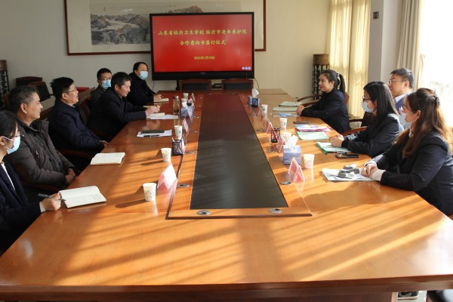
2021年1月19日上午，我校与临沂市老年养护院校企合作意向书签订仪式在三楼会议室举行。临沂市老年养护院院长国建莹、行政副院长史丽、护理部主任杨雪茹等一行四人，我校校长王言超、副校长张钦传、学校招生就业指导办公室主任黄秀华、临床教学科科长米尧勇、教务科于伟科长、招生就业指导办公室王越老师参加了签约仪式。
签约仪式前，双方就学校的办学理念、专业特色及我国养老现状等方面进行了交流，并在今后的人才培养、实习、就业等方面达成了合作意向。
校长王言超表示，我校作为临沂市唯一的公办医疗卫生类中职学校，在养老护理专业人员的培养方面有先发优势，希望通过这次校企合作，充分发挥双方优势，共同培养素质高、能力强、技术过硬的优质护理、养老人才，促进双方的发展，达到互利共赢的目的。
临沂市老年养护院作为全市重点民生工程，是一家普惠型养老机构。目前，养护院共设有床位960张，以医疗康复为依托、认知症专业照护为特色、养老照护为核心、社区融合服务为衍生，致力于打造临沂市乃至山东省内首家“创享式”医、康、养、护、学养老综合体。
合作意向书的签订，标志着我校与临沂市老年养护院的合作已经迈出了关键和坚实的一步，也标志着我校在办学模式、践行推进产教融合、校企合作共同育人机制方面取得了新的成绩。

